TRƯỜNG THCS YÊN TRUNG  (ĐỀ THI THỬ) | ĐỀ THI TUYỂN SINH VÀO LỚP 10 THPT NĂM HỌC 2018 - 2019  Môn: TOÁN  Thời gian làm bài: 120 phút  Đề thi gồm 01 trang
Phần I. Trắc nghiệm (2,0 điểm) Hãy chọn phương án trả lời đúng và viết chữ cái đứng trước phương án đó vào bài làm.
Câu 1. Cho a > b > 0 , công thức nào đúng ?
A. 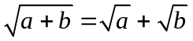; | B. 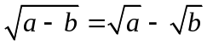; | C. 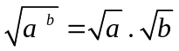; | D. 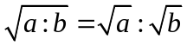
Câu 2.Đường thẳng (d) : y = 0,5 x – 3 song song với đường thẳng nào sau đây ?
A. 2y – x = 1 | B. y + 0,5 x = - 3 | C. y + 0,5 x = 6 | D. 2y – x = - 6
Câu 3. Cho 4 phương trình : 2x² – 3x + 0,5 = 0 (1) ; x² + 4x + 1 = 0 (2) ; x² – 6x + 11= 0 (3) ; x² – 2x -11 = 0 (4) , phương trình nào có tổng hai nghiệm lớn nhất ?
A. ( 1) | B. ( 2) | C. ( 3) | D. ( 4)
Câu 4. Cho hàm số y = x ² có đồ thị (P). Đường thẳng đi qua hai điểm trên (P) có hoành độ - 1 và 2 là
A. y = -x + 2 | B. y = x + 2 | C. y = - x – 2 | D. y = x - 2
Câu 5. Nếu 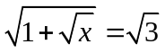 thì x bằng
A. 2 | B. 4 | C. 5 | D. 25
Câu 6. Cho đường tròn tâm O có hai tiếp tuyến tại hai điểm A và B cắt nhau tại M tạo thành góc AMB = 50⁰ . Số đo góc ở tâm chắn cung AB là
A. 50⁰ | B. 65⁰ | C. 270⁰ | D. 130⁰
Câu 7. Cung AB của đường tròn (O ; R) có độ dài 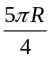 thì số đo độ của nó là
A. 135⁰ | B. 270⁰ | C. 315⁰ | D. 225⁰
Câu 8. Một hình trụ có bán kính đáy và chiều cao đều bằng 5 cm . Diện tích xung quanh hình trụ đó bằng
A. 5 (cm²) | B. 10 (cm²) | C. 25 (cm²) | D. 50 (cm²)
Phần II . Tự luận (8,0 điểm)
Câu 1: (1,5 điểm).
- Rút gọn biểu thức: 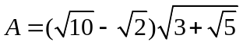
2) Chứng minh rằng : 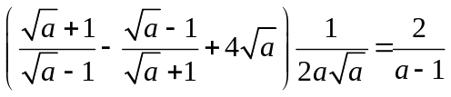 với a > 0 , a ≠1
Câu 2: (1,5 điểm). Cho phương trình: 2x² – (m + 3)x + m = 0 (1) với m là tham số
- Giải phương trình (1) với m = 2.
- Chứng tỏ phương trình (1) có nghiệm với mọi giá trị của m. Gọi x₁, x₂ là các nghiệm của phương trình (1). Tìm giá trị nhỏ nhất của biểu thức 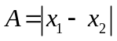.
Câu 3: (1,0 điểm). Giải hệ phương trình 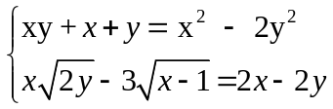
Câu 4: (3,0 điểm). Cho đường tròn (O), bán kính R, dây AB cố định. Qua trung điểm I của dây AB kẻ đương kính PQ (P thuộc cung nhỏ AB). E là điểm bất kì trên cung nhỏ QB, QE cắt AB tại M, PE cắt AB tại D.
- Chứng minh tứ giác DIQE nội tiếp.
- Chứng minh ME.MQ = MD.MI.
- Kẻ Ax // DE, Ax cắt (O) tại F. Chứng minh rằng BE  QF.
Câu 5: (1,0 điểm).
1) Cho các số thực dương x; y. Chứng minh rằng: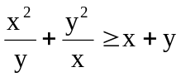.
2) Cho a, b, c, d là các số thực thỏa mãn: b + d 0 và 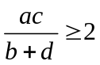.
Chứng minh rằng phương trình (x2 + ax +b)(x2 + cx + d) = 0 (x là ẩn) luôn có nghiệm.

Họ tên thí sinh:…………………………. Chữ ký giám thị 1:………………………..
Số báo danh:…… …………………….… Chữ ký giám thị 2:………………………..
ĐÁP ÁN – BIỂU ĐIỂM
I. Phần trắc nghiệm: (2,0 điểm) Mỗi câu đúng 0,25 điểm
Câu | 1 | 2 | 3 | 4 | 5 | 6 | 7 | 8
Đáp án | D | A | D | C | B | B | A | C
Phần II . Tự luận (8,0 điểm)
Bài | Ý | Nội dung trình bày | Điểm
1  (1,5đ) | 1  (0,5đ) | Rút gọn biểu thức: = 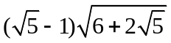 | 0,25
1  (1,5đ) | 1  (0,5đ) | = 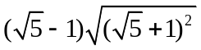 = 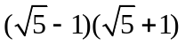 = 4 | 0,25
1  (1,5đ) | 2  (1,0đ) | Với a > 0 , a ≠1 biến đổi vế trái ta có  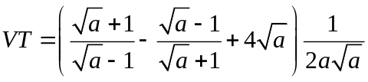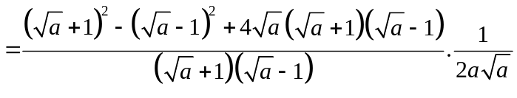 | 0,25
1  (1,5đ) | 2  (1,0đ) | 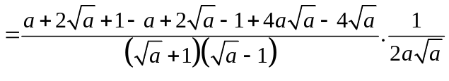 | 0,25
1  (1,5đ) | 2  (1,0đ) | 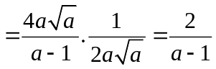 | 0,25
1  (1,5đ) | 2  (1,0đ) | => VT = VP  Vậy đẳng thức được chứng minh | 0,25
2  (1,5đ) | 1  (0,5đ) | Thay m = 2 vào phương trình (1) ta được phương trình:  x² + 5x + 2 = 0 <=> (x - 2)(2x - 1) = 0 <=> x = 2 hoặc x = 1/2  Vậy với m = 2 thì phương trình có 2 nghiệm x₁ = 2 , x₂ = 1/2. | 0,5
2  (1,5đ) | 2  (1,0đ) | Phương trình (1) có  ∆ = (m + 3)² – 4.2.m = m² -2m + 9 = (m – 1)² + 8 > 0 với mọi m
2  (1,5đ) | 2  (1,0đ) | Do phương trình luôn có hai nghiệm x₁, x₂ . Khi đó theo hệ thức Vi-ét ta có 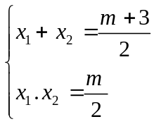
2  (1,5đ) | 2  (1,0đ) | Biểu thức 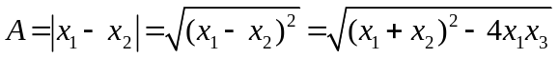
2  (1,5đ) | 2  (1,0đ) | 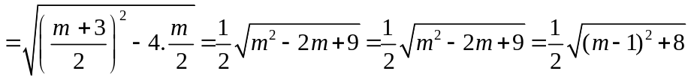
2  (1,5đ) | 2  (1,0đ) | Vì 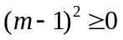 nên 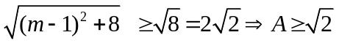
2  (1,5đ) | 2  (1,0đ) | Dấu bằng xảy ra khi và chỉ khi m = 1.  Vậy gtnn của A là  khi m = 1
3  (1,0đ) |  | ĐK 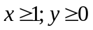
Với ta có
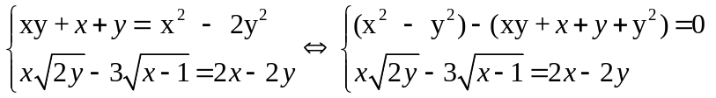
 |  | 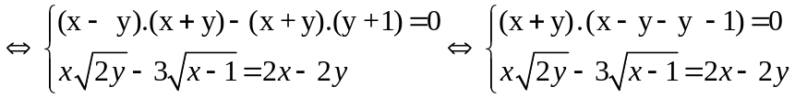
 |  | 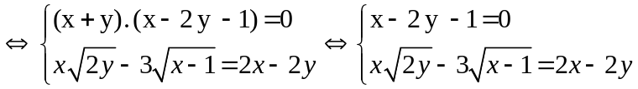 vì x + y >0
 |  | 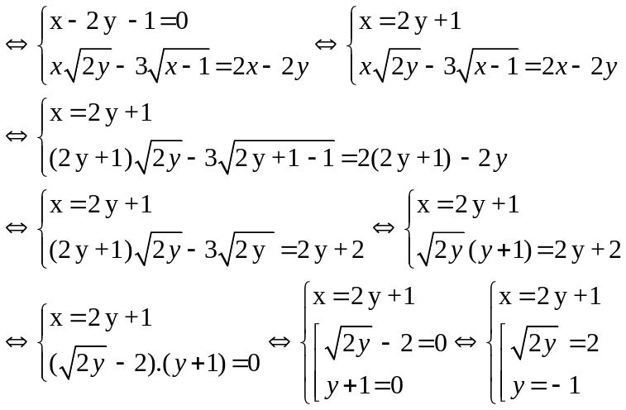
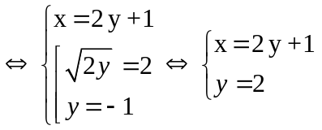 Vì 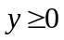
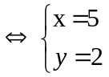 (TMĐKXĐ)
Vậy hệ phương trình có nghiệm duy nhất (x; y) = (5; 2)
4  (3,0đ) |  | 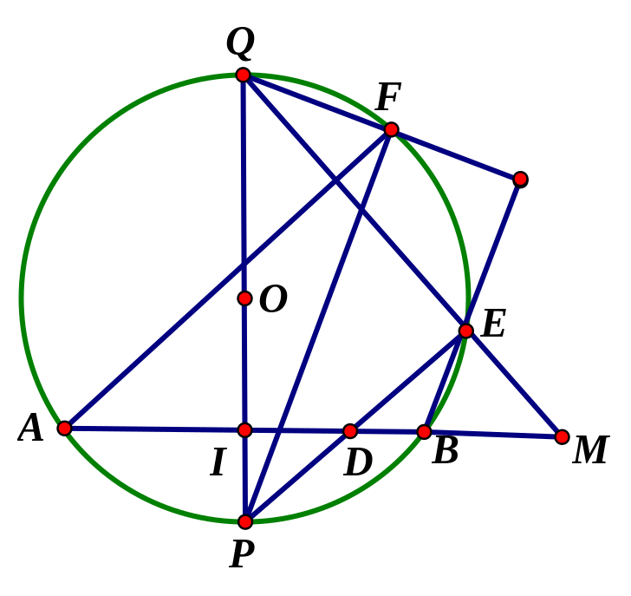
4  (3,0đ) | 1  (1,0đ) | Chứng minh tứ giác DIQE nội tiếp
4  (3,0đ) | 1  (1,0đ) | Chứng minh được ∠ QIC = 90⁰ (liên hệ giữa đường kính và dây) | 0,25
4  (3,0đ) | 1  (1,0đ) | Chứng minh được ∠ QED = 90⁰ (góc nội tiếp chắn nửa đường tròn) | 0,25
4  (3,0đ) | 1  (1,0đ) | Lập luận tứ giác DIQE nội tiếp | 0,5
4  (3,0đ) | 2  (1,0đ) | Chứng minh ME.MQ = MD.MI
4  (3,0đ) | 2  (1,0đ) | Chứng minh được ∆MEI đồng dạng ∆MIQ | 0,75
4  (3,0đ) | 2  (1,0đ) | Suy ra tỉ số đồng dạng suy ra ME.MQ = MD.MI | 0,25
4  (3,0đ) | 3  (1,0đ) | Kẻ Ax // DE, Ax cắt (O) tại F. Chứng minh rằng BE QF
4  (3,0đ) | 3  (1,0đ) | Chỉ ra P là điểm chính giữa của cung AB suy ra cung BP, AP,EEFF bằng nhau | 0,25
4  (3,0đ) | 3  (1,0đ) | Chỉ ra QF FP (1) | 0,25
4  (3,0đ) | 3  (1,0đ) | Chứng minh được ∠PFB = ∠FBE suy ra FP//BE (2) | 0,25
4  (3,0đ) | 3  (1,0đ) | Từ (1), (2) suy ra BE QF
5  (1,0đ) | 1  (0,5đ) | Với x và y đều dương, ta có (1)  (2)  (2) luôn đúng với mọi x > 0, y > 0. Vậy (1) luôn đúng với mọi 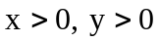 | 0,5
5  (1,0đ) | 2  (0,5đ) | Xét 2 phương trình: x² + ax + b = 0 (1) và x² + cx + d = 0 (2)  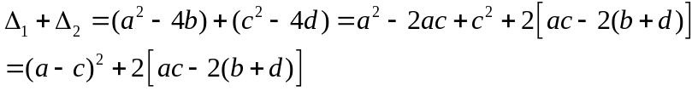  + Với b+d <0  b; d có ít nhất một số nhỏ hơn 0  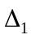>0 hoặc 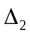>0 pt đã cho có nghiệm  + Với 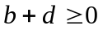 . Từ ac > 2(b + d) => 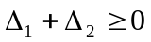  => Ít nhất một trong hai biểu giá trị 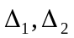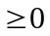 => Ít nhất một trong hai pt (1) và (2) có nghiệm.  Vậy với a, b, c, d là các số thực thỏa mãn: b + d 0 và ,  phương trình (x2 + ax +b)(x2 + cx + d)=0 (x là ẩn) luôn có nghiệm. | 0,5

